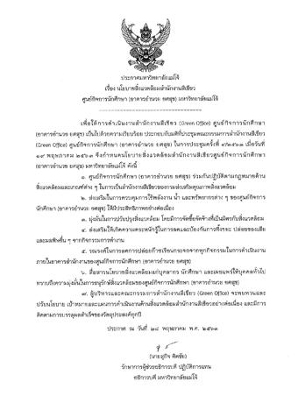
ประกาศมหาวลาสัย แA เรื่ะ นโยบางแวคแมนานักงานเชียว ศูนย์การนักศึกษาเคาคหนา 49) ศรัทยาลัยแม่โจ
เพื่อให้การดําเนินงานสํานักงานเขตา (Green CrTn] ศูนส์ (จการนักศึกษา (อาคารด้านวขตสุรา เป็นไปด้วยความเรียบร้อย ประกอบกักเลงที่ประชุมคณะกรรมการสํานักงานเชียว (Green GTAC) ศูนซ์ใจการนักศึกษา (อาคารอํานว4. 1.สสุข) ในการประชุมครั้งที่ ๔/en-us6 เมื่อวันที่ ๑๙ พฤษภาคม ๒๕๖๓ จึงกําหนดนโยบาย ส่งแวดล้อมสํานักงานสีเขียวศูนย์ กิจการนักศึกษา (Eาดาวร้านวย ยศสุร) มหาวิทยาลัยแม่โจ้ ดังนี้
4. ศูนย์กิจการนักศึกษา (อาคารสํานวย ยศสุข) ร่วมกันปฏิบัติตามกฎหมายค้าน สิ่งแวดล้อมและภัณฑ์ต่าง ๆ ในการเป็นสําหรัพงานสีเขียวของกรมส่งเสริมสุขนสภาพสิ่งแวดล้อม
๒. ระเสริมในการควบคุมการใช้พลังงาน น่า เตรพรัพยากรต่าง ๆ รอนส์ กิจการ นักศึกษา (อาคารสํารวจเกศสุช) ไAll ประสิทธิภาพอย่างต่อเนื่อง
1. มุ่งมั่นในกรับปรุงพัน2คนม โดยมีการจัดซื้อจัดจ้างที่เป็นมิตากับสิ่งแวดล้อม
4. ส่งเสริมให้เกิดความตระหนักรู้ในการเคและป้องกันการฟัง จะ ปล่อยของเสีย และมลพิษอื่น ๆ จากกิจกรรมการทํางาน
๕. นรงค์ในการลดการปล่อยก๊าซเรือนกระจกจากทุกกิจกรรมในการดําเนินงาน ภายในอาคารสํานักงานกองศูนย์ กิจการนักศึกษา (ซาคารด้านวย ยศะgs)
2, แหารนโยนารสิ่งแวดล้อมแก่บุศล”สว นักศึกษา และเผยแพร่ให้บุคคลทั่วไป ทราบถึงความมุ่งมั่นในการรักษ์งแวดล้อมของศูนย์ก็หารนักศึกษา (ขาดทคํานวย ครู)
ar, ผู้บริหารและคณะกรรมกขศ์หนักจนสีเขียว (Chun Cyce) จะทุนทร และ ปรับนโยบาย เป้าหมายและแผนการดําเนินงานด้านสิ่งแวดล้ะผสํานักงานเชีวะฝางต่อเนื่อง และมีการ ติดตามการบรรลุผลสําเร็จของวัตถุประสงค์ทุกปี
ประกางๆ ณ วันที่ ๒๘ พฤษภาคม พ.ศ. ๒๕๖๑
(นายสุกิจ ที่ครับ) รักษาการผู้ช่วยอธิการบดี ปฏิบัติการแทน
อธิการบดี มหาวิทยาลัยแม่โจ้

